Instrukcja obsługi systemu pilotów na podczerwień

Opis działania systemu

Pilot posiada trzy przyciski. Każdorazowe naciśnięcie przycisku w pilocie, wyzwala przekaźnik w odbiorniku. Jednocześnie na wyjściu Wiegand26 w odbiorniku pojawia się kod pilota. Przekaźniki w odbiorniku przypisane są na stałe do poszczególnych przycisków w pilocie .
Przycisk 1 – przekaźnik PK1
Przycisk 2 – przekaźnik PK2
Przycisk 3 – przekaźnik PK3
Przekaźniki wyzwalane są na określony czas ustalany na etapie programowania pilota.
Przekaźniki wyzwalane są bez względu na kod Wiegand26 pojawiający się na wyjściu. Takie rozwiązanie umożliwia włączenie w szereg przekaźnika z systemu ProxNet z określonym przekaźnikiem w odbiorniku umożliwiając tym samym wysterowanie trzech różnych urządzeń zależnie od naciśniętego przycisku. Odbiornik nie zapamiętuje kodów pilota i nie analizuje zawartości kodu, kod wysyłany jest bezpośrednio na wyjście odbiornika. Możliwe jest również zaprogramowanie pilota w taki sposób, aby każdy przycisk generował inny kod Wiegand26 na wyjściu.

Opis programowania

Do programowania pilotów służy odpowiedni program komputerowy (rys.1) oraz przystawka podłączana do portu USB.

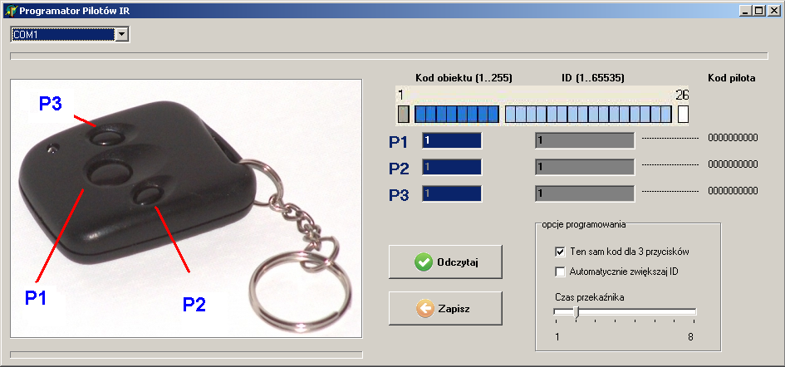
rys.1 Widok okna programatora

Aby zaprogramować pilota należy:
- Zainstalować sterownik USB przystawki do programowania;
- podłączyć programator do portu USB komputera;
- sprawdzić pod którym portem zainstalował się sterownik wirtualnego portu COM;
- uruchomić program i wybrać odpowiedni port COM.

Zaznaczając w opcjach:
- „Ten sam kod dla 3 przycisków”- spowodujemy skopiowanie kodu przycisku P1 do przycisków P2 i P3.
- „Automatycznie zwiększaj ID” – spowodujemy automatyczne zwiększenie kodu, po każdorazowym zaprogramowaniu pilota.

Programując pilota można ustawić czas działania przekaźników w zakresie od 1 do 8 sekund, za pomocą suwaka w opcjach programowania. Po zaprogramowaniu, pilot jest gotowy do użycia.

Opis podłączenia

Na płytce odbiornika (rys. 2) znajdują się:
- Trzy złącza przekaźników P1,P2 i P3;
- złącze zasilania;
- złącze wyjścia Wiegand 26.

Do poprawnej pracy odbiornika niezbędne jest podłączenie zasilania 12V prądu stałego.
Do wyjścia Wiegand26 należy podłączyć wejście układu rejestrującego zdarzenia np. konwerter Wiegand26 z systemu ProxNet.
Stosowanie przekaźników jest opcją.
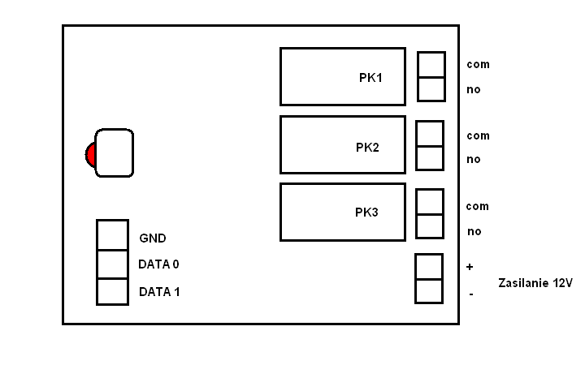
rys.2 Widok płytki odbiornika

Odbiornik należy zainstalować w takim miejscu, aby trafiało do niego możliwie najmniej promieni słonecznych a fotoelement był skierowany w stronę pilota. Zasięg działania przy niesprzyjających warunkach to 6m.

Dane techniczne
Zasilanie…………………………… ……………………12V
Maksymalny prąd przekaźników ………………………..1A
Minimalny zasięg działania ………...................................6m.
Wyjście………………………………………………….. Wiegan26
Czas trwania pojedynczego impulsu Wiegand26………..150 us
Czas przerwy pomiędzy impulsami ……………………..2 ms
Zakres temperatur pracy ………………………………-25..40C
Maksymalny pobór prądu ……………………………….80 mA

